Pielikums Nr. 1

Madonas novada pašvaldības domes

27.03.2025. lēmumam Nr. 135

(protokols Nr. 6, 19.p.)

**Ceļa servitūta novietojums apvidū**

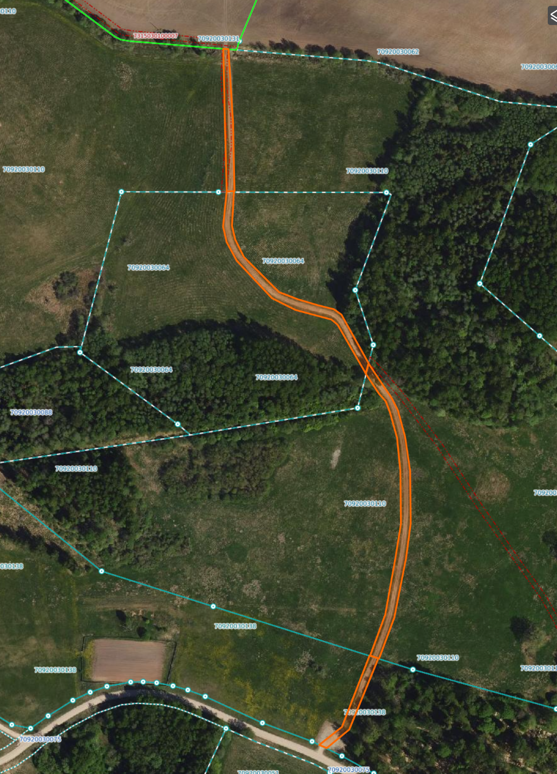

**3. posms**

**Garums- 220 metri**

**4. posms**

**Garums- 130 metri**

**2. posms**

**Garums- 272 metri**

**1. posms**

**Garums- 106 metri**

Datu avots <https://www.lvmgeo.lv/kartes> 2025. gada informācija

Projektētais servitūta ceļš pa posmiem; ceļa vietas platums – 4.5 m. Raksturojošie lielumi var tikt precizēti, veicot zemes kadastrālo uzmērīšanu.

Zemes vienību robežas